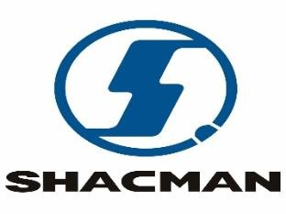

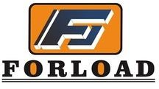



ТОО «СПЕЦТЕХНИКА КАЗАХСТАН» ЯВЛЯЕТСЯ ОФИЦИАЛЬНЫМ ДИЛЕРОМ ВСЕМИРНО ИЗВЕСТНЫХ БРЕНДОВ СПЕЦТЕХНИКИ НА ТЕРРИТОРИИ
РЕСПУБЛИКИ КАЗАХСТАН!!!

2026 год.
КОММЕРЧЕСКОЕ ПРЕДЛОЖЕНИЕ

Компания ТОО «СПЕЦТЕХНИКА КАЗАХСТАН» осуществляет оптово-розничную реализацию коммунальной, дорожно-строительной, коммерческой, сельскохозяйственной и специализированной техники от ведущих производителей КНР и ЕВРОПЫ.
(фронтальные погрузчики, телескопические погрузчики, экскаваторы, вилочные погрузчики, мини погрузчики, бульдозера, автовышки, экскаватор-погрузчики, молоковозы, зерновозы, миксера с самозагрузкой, манипулятор, тягачи, полуприцепы, тралы, самосвалы, дорожные катки, асфальтоукладчик, дорожная фреза, ресайклер, автогрейдера, автокраны, буровые и дробильные установки и т.д.)
Таких марок как: XCMG, SUNWARD, FORLOAD, SHACMAN, HOWO, HANK, VANSE.

 |  | 
Лизинг для юридических и физических лиц | Рассрочка от компании, без переплаты, для РК | Квалифицированная сервисная служба, выездной сервис
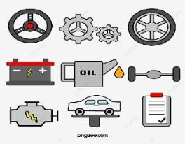 | 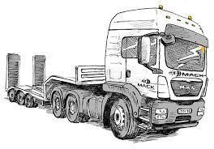 | 
Собственный склад запасных частей и расходных материалов | Доставка в регионы | Гарантия
На данный момент мы имеем возможность, предложить Вам, поставку следующих единиц техники в любой регион Республики Казахстан:

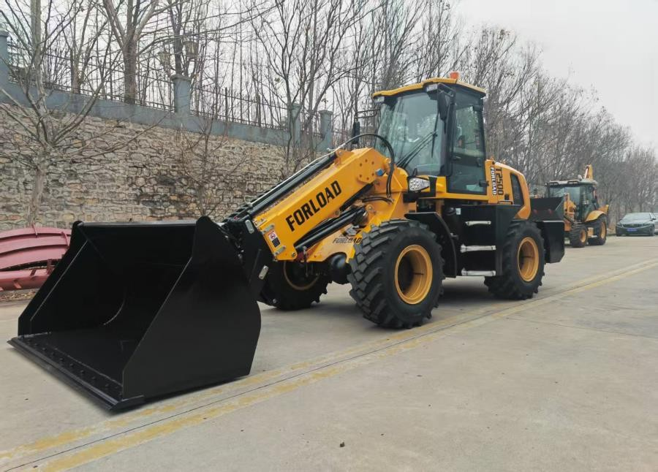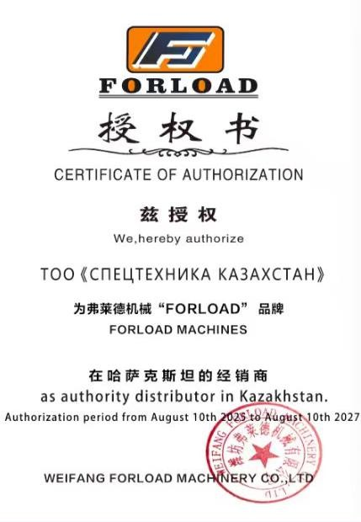

Телескопический погрузчик
FORLOAD T2500
Наличие сертификата официального дилера!!!

Компания ТОО «СПЕЦТЕХНИКА КАЗАХСТАН» рада предложить Вам
Качественную и Надёжную технику которая успешно эксплуатируется на рынке Республики Казахстан с 2019 года и имеет сотни положительных отзывов!!!
Проектирование телескопического погрузчика завода FORLOAD модель T2500 было основано по технологии фронтального погрузчика в сочетании высокой производительности, надёжности и простоте в обслуживании. При разработке данной модели инженеры сделали упор на: усиленноую карьерную
раму и стрелу, расчитанную на заявленную грузоподьемность, шарнирно-сочленённую раму,
обеспечивающую надёжность и полный привод (4WD) для работы на сложных грунтах. Гидравлическая система с высокой производительностью, джойстиковое управление для точной работы, обеспечивает стабильную работу под нагрузкой, плавность движения стрелы и экономичный расход топлива. Данный погрузчик разработан с учётом международных требований: соответствие стандартам СЕ и адаптации под разные рынки и климатические условия. Благодаря быстросъемному соединению и дополнительной гидролиний наш погрузчик заменяет сразу несколько видов техники что делает его идеальным
решением для Фермеров, Строительных компаний и Коммунальных служб. Техника бренда FORLOAD успешно зарекомендовала себя на Европейском рынке и в странах Евразийского континента!
Завод изготовитель: | WEIFANG FORLOAD MACHINERY CO., LTD
Страна производитель: | КНР
Год выпуска: | 2026

ТЕХНИЧЕСКИЕ ХАРАКТЕРИСТИКИ:

- Модель двигателя: | YUCHAI YCD4122T-115, турбированный, рядный, 4-х цилиндровый, с водяным  охлаждением, механическая аппаратура;
- Номинальная мощность: | 85 kw/115 л.с;
- Коробка передач: | Гидротрансформатор + карданный вал + мост со ступичным редуктором;
- Габаритные размеры (ДхШхВ): | 6500х2000х2860 мм;
- Макс. высота подъема ковша: | 5500 мм;
- Объём зернового ковша: | 1,5 м³;
- Ширина ковша: | 2100 мм;
- Грузоподъемность: | 2500 кг;
- Размер шин: | 16/70-20;
- Колесная база: | 2800;
- Управление стрелой: | Джойстик (гидравлический);

- Рабочий тормоз: | Дисковые тормоза;
- Стояночный тормоз: | Ручной тормоз;
- Привод: | Полный 4WD;
- Эксплуатационная масса: | 6800 кг;
- Комплектация:   | Кабина ROPS-FOPS, 2-х клапанная гидролиния, быстросъёмная каретка, LED освещение, регулируемая рулевая колонка, камера заднего вида, стеклоочистители с  омывателем, мультимедиа, проблесковый маячок, огнетушитель, молоток, отопитель и кондиционер салона, автоматическое  выравнение навески, рама из высокопрочной марганцевой пластины 355, материал  телескопической стрелы - высокопрочная марганцевая пластина BS1000, стабилизация и плавность стрелы (CRS), усиленные  колесные диски, двух контурная томозная система, предпусковой подогреватель  двигателя от 220V, фаркоп, ЗИП, комплект запасных фильтров.

{{EQUIPMENT_BLOCK}}

СТОИМОСТЬ И УСЛОВИЯ:

- Стоимость DDP г. Астана: | {{price}} тенге с учётом НДС 16%;
- Условия оплаты: | 100% оплата, либо предоплата 50% на  бронирование, оставшиеся 50%  оплачиваются, по факту готовности техники к отгрузке со склада продавца;
- Срок поставки: | Если закончилось на складе, то 30 рабочих дней, с момента внесения предварительной  оплаты, с правом досрочной поставки
- Стоимость доставки: | Расчитывается отдельно, в зависимости от удаленности региона;
- Гарантия: | 12 месяцев/2000 моточасов.

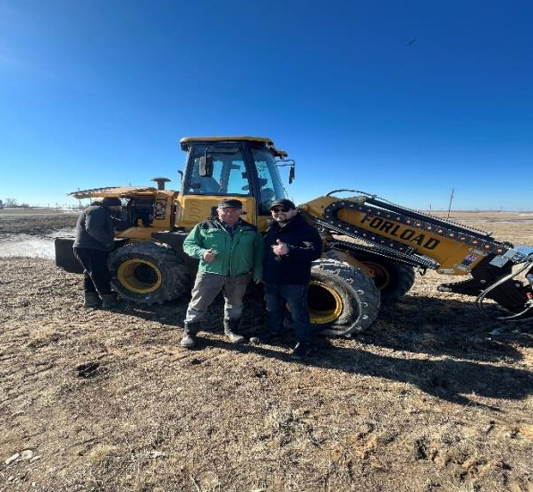
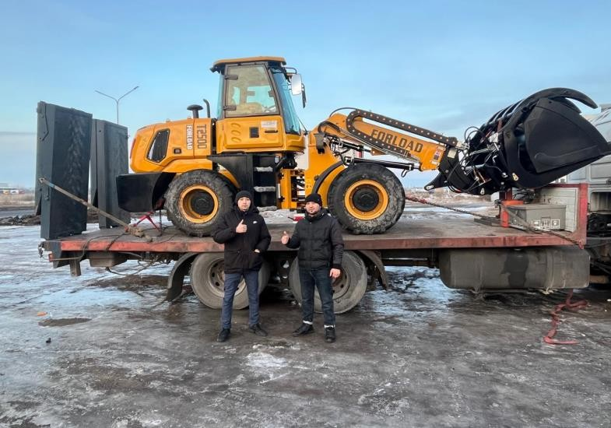
Товар таможенно очищен и сертифицирован!!!

С Уважением, ТОО СПЕЦТЕХНИКА КАЗАХСТАН
Отдел продаж: 8705-646-54-56 (Асхат); 8777-987-11-41 (Дархан); 8771-561-54-36 (Амирхан)

